Code:

import java.io.*;
import java.util.ArrayList;
import javax.servlet.*;
import javax.servlet.http.*;

public class MiServlet extends HttpServlet {
int contador = 1; // Contador inicial
ArrayList<String> numeros = new ArrayList<>(); // Lista para almacenar cadenas

public void doGet(HttpServletRequest peticion, HttpServletResponse respuesta) throws ServletException, IOException {
respuesta.setContentType("text/html");
PrintWriter salida = respuesta.getWriter();

String nums = "";
for (int i = 1; i <= contador; i++) {
nums += i + " ";
}
numeros.add("Numero: " + nums);

salida.println("<html>");
salida.println("<head><title>Numeros</title></head>");
salida.println("<body>");
salida.println("<h1>Numeros</h1>");
salida.println("<p>");

for (String numero : numeros) {
salida.println(numero + "<br>");
}

salida.println("</p>");
salida.println("</body>");
salida.println("</html>");

contador++;
}
}

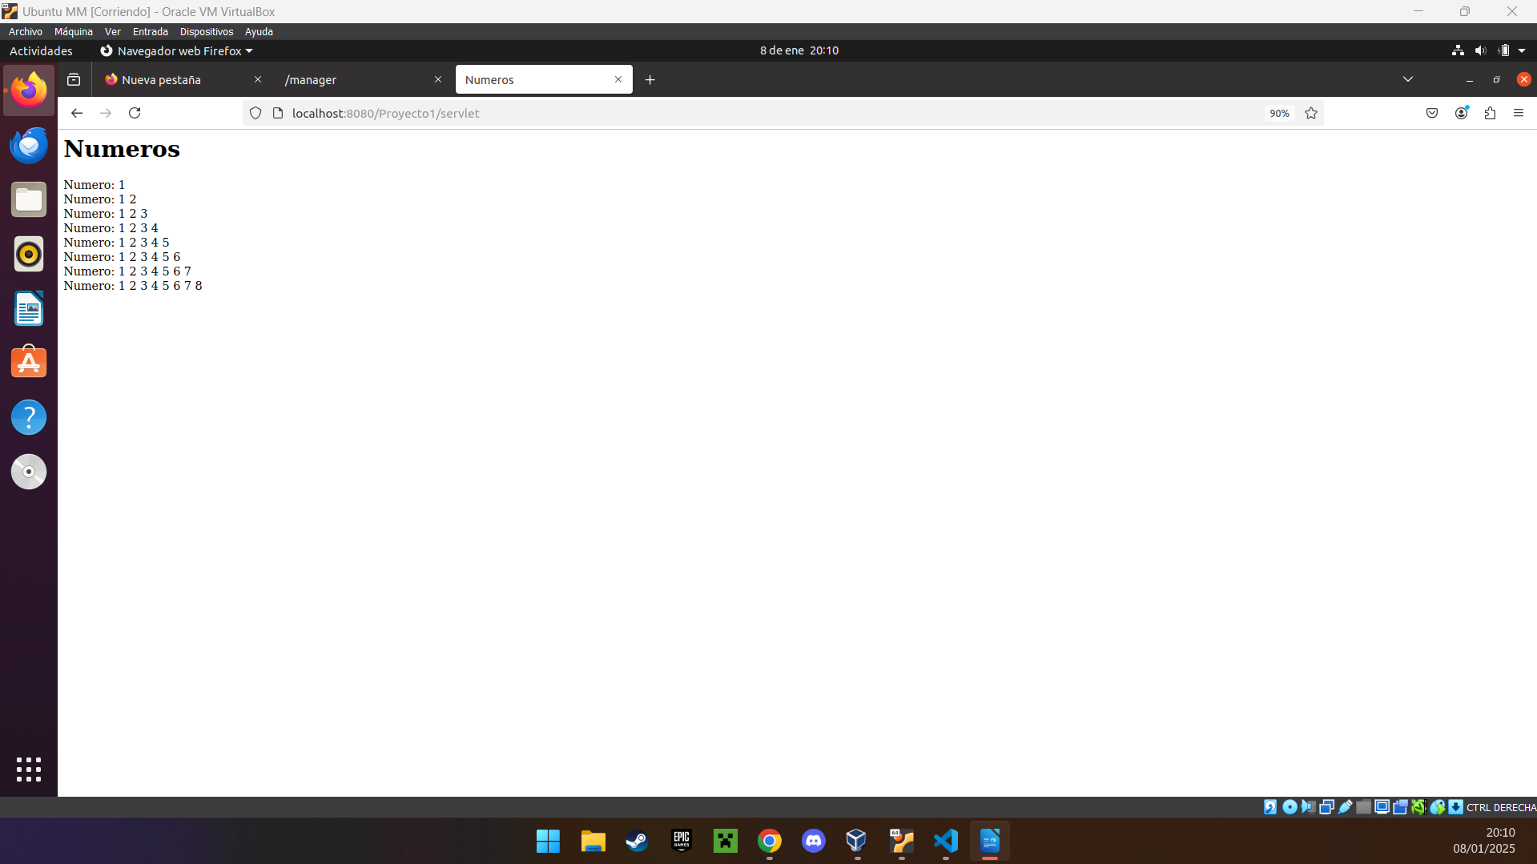
Example:

